کاربرد هوش مصنوعی در حوزه‌های مختلف
هوش مصنوعی (AI) دستگاهی است که رفتار یا تفکر انسان را شبیه سازی میکند و میتواند برای حل مشکلات خاص آموزش ببیند. هوش مصنوعی ترکیبی از تکنیکهای یادگیری ماشینی و یادگیری عمیق است. مدلهای هوش مصنوعی که با استفاده از حجم وسیعی از دادهها آموزش دیدهاند ، قادر به تصمیم گیری هوشمندانه هستند. کارکرد و محبوبیت هوش مصنوعی روز به روز در حال افزایش است. هوش مصنوعی طی چند سال گذشته به طور قابل توجهی تکامل پیدا کرده و تقریباً در حوزههای مختلف کاربرد دارد.
هوش مصنوعی در عصر امروز کاربردهای گوناگونی دارد. تکنولوژی هوش مصنوعی میتواند مشکلات پیچیده را به شیوهای مؤثر در صنایع مختلف مانند پزشکی، امور مالی و حسابداری، کشاورزی، کسب و کار، تجارت و زندگی روزمره و آموزش و غیره حل کند. هوش مصنوعی زندگی روزمره ما را راحتتر و سریعتر میکند. در این مقاله به کاربرد هوش مصنوعی در حوزههای مختلف میپردازیم.
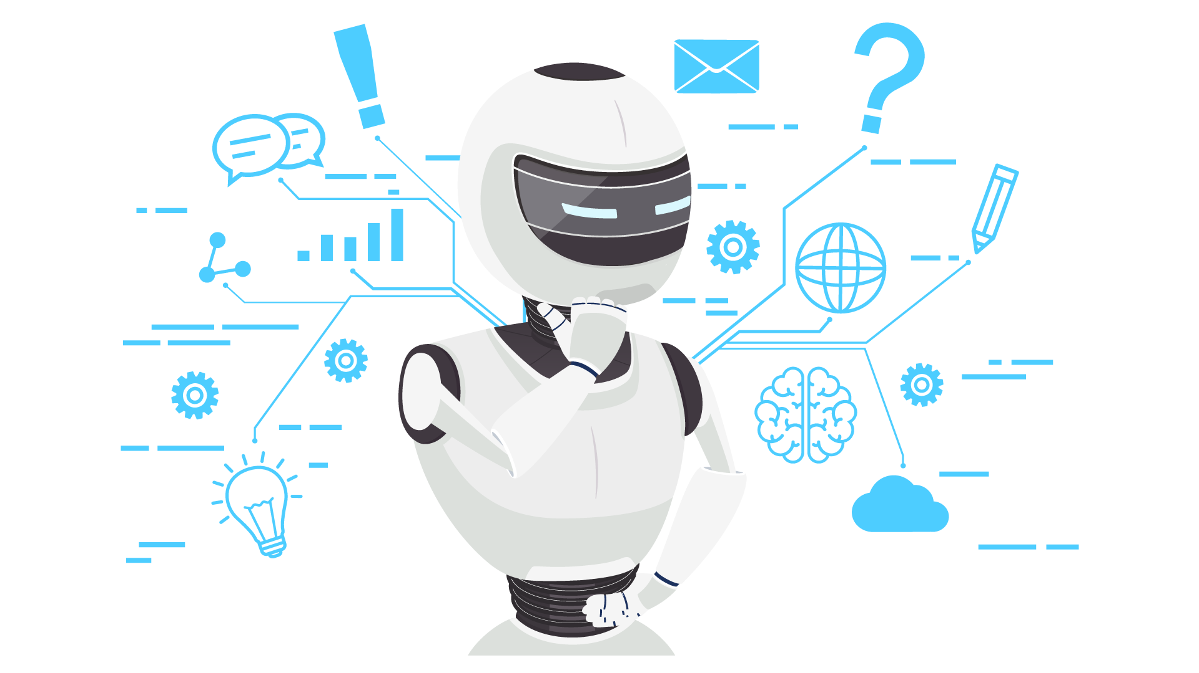

- کاربرد هوش مصنوعی در پزشکی
هوش مصنوعی اخیراً پیشرفتهای قابل توجهی در زمینهی پزشکی داشته است. از کاربردهای هوش مصنوعی در پزشکی میتوان به توانایی تشخیص بهتر و سریعتر از انسان اشاره کرد. هوش مصنوعی میتواند به پزشکان در تشخیص بیماری کمک کند. هوش مصنوعی کاربردهای متنوعی در بخش پزشکی و مراقبتهای بهداشتی دارد. هوش مصنوعی در پزشکی برای ساخت ماشینهای پیچیدهای استفاده میشود که میتواند بیماریها را تشخیص داده و سلولهای سرطانی را شناسایی کند. هوش مصنوعی میتواند آزمایشات را تجزیه و تحلیل کند تا امکان تشخیص زودهنگام بیماری فراهم شود.
از کاربردهای هوش مصنوعی در پزشکی میتوان به کشف داروهایی که میکند با استفاده از اطلاعات قدیمی و هوش پزشکی بیماریهای کشنده را درمان میکنند، اشاره کرد. همچنین، کاربرد هوش مصنوعی در پزشکی، ماشینها را قادر میسازد تا اطلاعات پزشکی بیمار را تفسیر کرده و بیماریهای احتمالی را پیش بینی کنند که فرد در آینده به آنها مبتلا میشود. همچنین، هوش مصنوعی قادر است اسکن‌های MRI را برای بررسی تومورها و سایر رشدهای بدخیم، با سرعتی سریعتر از پزشکان بخواند.

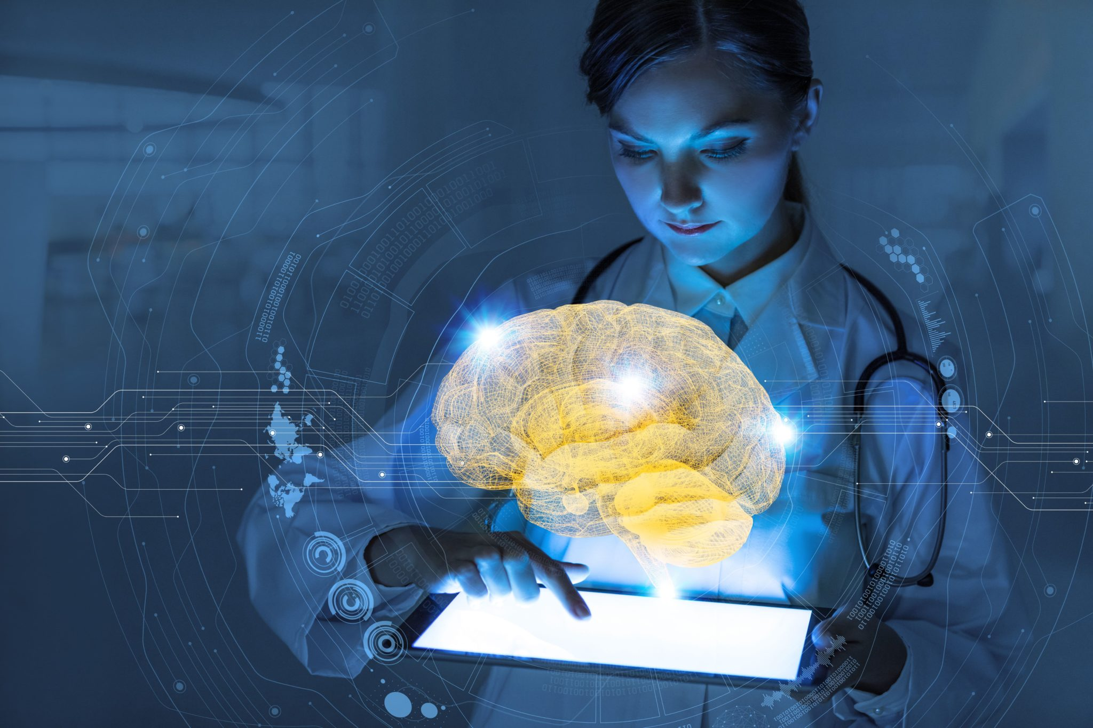
یک دستگاه رایج مانند Fitbit یا iWatch ، دادههای زیادی مانند الگوهای خواب فرد، کالری سوزانده شده توسط وی، ضربان قلب و موارد دیگر را جمع آوری میکند که میتواند به تشخیص زودهنگام مشکلات و بیماریها کمک کند. این دستگاه ، وقتی از هوش مصنوعی استفاده میکند، میتواند به راحتی مشکلات غیرعادی را رصد کند. از هوش مصنوعی برای مشخص کردن خطر ابتلا به عفونتهای بیمارستانی نیز استفاده میشود.
یک کاربرد هوش مصنوعی در پزشکی، کاربرد روباتهای جراح است. جراحیهایی که از طریق ربات انجام میشود، خطای جزئی دارند و در انجام جراحی به صورت شبانه روی خستگی ناپذیر هستند. این رباتهای جراح با دقت بالایی عمل میکنند و نسبت به روشهای سنتی تهاجم کمتری دارند و زمان بهبود بیمار در بیمارستان را نیز کاهش میدهند.
- کاربرد هوش مصنوعی در امور مالی
هوش مصنوعی در بانکداری سریعتر از آنچه فکرش را میکردید در حال رشد است! بسیاری از بانکها قبلاً از سیستمهای مبتنی بر هوش مصنوعی برای پشتیبانی از مشتریان و جلوگیری از کلاهبرداری استفاده میکردند. سازمانهای بانکی از هوش مصنوعی به منظور بهبود تصمیم گیری خود در مورد وام و تعیین محدودیتهای اعتباری و شناسایی فرصتهای سرمایه گذاری استفاده میکنند.
آیا به انجام کارهای محاسباتی با دقت بیشتر و در زمان کمتر علاقه دارید؟ هوش مصنوعی در این زمینه به شما کمک میکند. شرکتهای حسابداری و متخصصان امور مالی برای ارائه خدمات بهتر به مشتریان خود و رقابت با رقبا باید از هوش مصنوعی استفاده کنند. صنعت مالی و حسابداری در حال پیاده سازی اتوماسیون، چت بات، هوش تطبیقی ​و یادگیری ماشینی در فرایندهای مالی است. همچنین، ماشینها میتوانند الگوهای دادههای گذشته را مشاهده کرده و نحوهی تکرار این الگوها در آینده را پیش بینی کنند.
سازمان‌های مالی از هوش مصنوعی برای افزایش سودآوری و بهبود عملکرد معاملات سهام خود، تجزیه و تحلیل سود و زیان، پیش بینی عملکرد بازار سهام در آینده و تفسیر عملکرد بازار سهام در گذشته استفاده میکنند. علاوه بر این، هوش مصنوعی در انواع دیگر فرایندهای مالی مانند انتقال پرداختها و سیستم عاملهای تجارت الکترونیک کاربرد دارد.
همچنین از کاربردهای دیگر هوش مصنوعی در امور مالی و حسابداری میتوان به تشخیص و پیشگیری از کلاهبرداری، پیش بینی بحران مالی، ارزیابی ریسک و حسابرسی دقیقتر اشاره کرد.
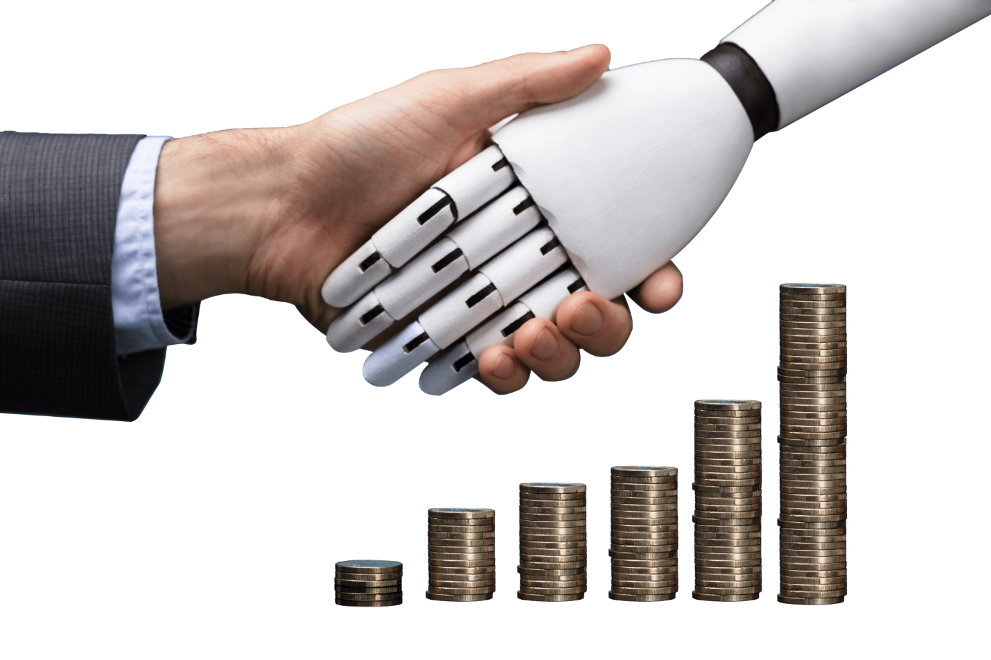
- کاربرد هوش مصنوعی در کسب و کار
هوش مصنوعی در بازاریابی و دنیای تجارت نیز کاربرد گستردهای دارد. بازاریابان با استفاده از هوش مصنوعی و تجزیه و تحلیل رفتاری، تشخیص الگوها و غیره میتوانند تبلیغات بسیار هدفمند و شخصی سازی شده ارائه دهند. همچنین، از کابردهای هوش مصنوعی در کسب و کار میتوان به افزایش جذب مخاطبان و کاهش احساس بی اعتمادی مشتریان نیز استفاده کرد. بازاریابان میتوانند از هوش مصنوعی برای گزارش تبلیغات، گزارش عملکرد و موارد دیگر استفاده کنند. هوش مصنوعی میتواند برای بهینه سازی تبلیغات بازاریابی متناسب با نیازهای بازار محلی مورد استفاده قرار گیرد.
کاربرد هوش مصنوعی در کسب و کار، به این صورت است که پروسهی خرید برای مشتریانتان از طریق هوش مصنوعی آسانتر میشود و سیستمهای مدیریت زنجیرهی تأمین که از تکنولوژی هوش مصنوعی استفاده میکنند، قادر هستند تدارکات خود را بهبود ببخشند و تجزیه و تحلیل احساسات کارکنان از طریق هوش مصنوعی باعث میشود که بتوانند بهتر با مشتری ارتباط برقرار کنند.
- کاربرد هوش مصنوعی در آموزش
کاربرد هوش مصنوعی در آموزش به این صورت است که هوش مصنوعی قادر است رتبه بندی دانش آموزان را به صورت خودکار انجام دهد تا معلم زمان بیشتری را به تدریس اختصاص دهد. چت بات هوش مصنوعی میتواند به عنوان دستیار آموزشی با دانش آموزان ارتباط برقرار کند و هر زمان و مکانی به راحتی قابل دسترسی خواهد بود. همچنین، معلمان به منظور ارزیابی و سنجش دانش آموزان با دقت و سرعت بیشتر از هوش مصنوعی استفاده میکنند. معلمانی که از تکنیک هوش مصنوعی در حوزهی آموزش استفاده میکنند، میتوانند به دانش آموزان در زمینهی آموزش کمک بیشتری کنند، نحوهی یادگیری آنها را تغییر دهند و اطمینان حاصل کنند که دانش آموزان مسیر آموزشی خوبی را طی کردند.
در بخش آموزش نیز مشکلاتی وجود دارد که با اجرای هوش مصنوعی حل میشوند. استفاده از هوش مصنوعی نه تنها به معلمان کمک میکند که بر وضعیت تحصیلی دانش آموزان نظارت داشته باشند، بلکه به آنها کمک میکند که سلامت روحی، روانی و جسمی دانش آموزان را نیز زیر نظر داشته باشند و مهمتر از همه بر پیشرفت همه جانبهی دانش آموزان نظارت داشته باشند. همانطور که میدانید در برخی از مناطق دورافتاده مشکل کمبود معلم وجود دارد و معلمان گاهی اوقات نمیتوانند به صورت حضوری به دانش آموزان آن منطقه آموزش دهند، در این مواقع رباتهایی که از هوش مصنوعی استفاده میکنند جایگزین مناسبی برای معلمان خواهند بود که در آینده این تکنولوژی در این مواقع مورد استفاده قرار میگیرد.
- کاربرد هوش مصنوعی در کشاورزی
کشاورزی حوزهای است که برای دستیابی به بهترین نتیجه به منابع مختلف، نیروی کار، پول و زمان احتیاج دارد. اکنون، کشاورزی در حال دیجیتالی شدن است و هوش مصنوعی در این زمینه در حال ظهور است. همچنین، مسائلی مانند تغییرات آب و هوایی، افزایش جمعیت و نگرانیهای مربوط به سلامت غذایی باعث شده صنعت به دنبال رویکردهای خلاقانهتری برای بهبود عملکرد باشد. به این ترتیب، هوش مصنوعی در کشاورزی نیز مورد استفاده قرار میگیرد. از کاربردهای هوش مصنوعی در کشاورزی میتوان به رفع عیوب محصولات و مشکل کمبود مواد مغذی خاک، تجزیه و تحلیل مکان رشد علفهای هرز اشاره کرد. همچنین، رباتهای هوش مصنوعی میتوانند به برداشت محصولات با حجم بیشتر و سرعت بیشتری نسبت به کارگران انسانی کمک کنند.
کشاورزان از اتوماسیون و روباتها برای یافتن راههای مؤثر برای محافظت از محصولات خود در برابر علفهای هرز استفاده میکنند.
کاربرد هوش مصنوعی در کشاورزی نه تنها به کشاورزان کمک میکند که به صورت خودکار کارهای کشاورزی خود را انجام دهند، بلکه به کشت و برداشت دقیق محصولات نیز کمک زیادی میکند. به عبارت دیگر هوش مصنوعی در کشاورزی باعث تولید محصولات سالمتر، کنترل آفات، نظارت بر خاک و شرایط رشد، سازماندهی داده‌ها برای کشاورزان میشود.
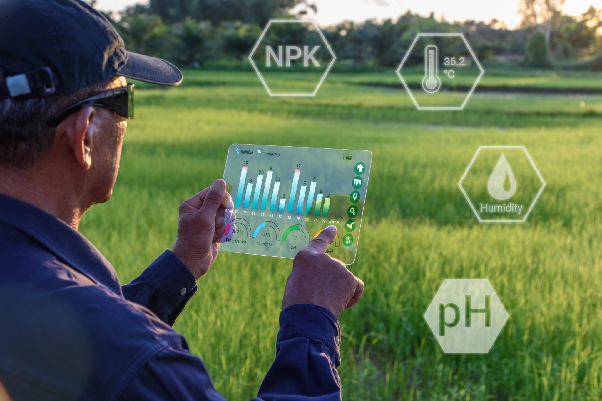

- کاربرد هوش مصنوعی در زندگی روزمره
کاربرد هوش مصنوعی در زندگی روزمره را نیز نباید نادیده گرفت. خواه، ناخواه، هوش مصنوعی تأثیر زیادی روی زندگی شما دارد. به عنوان مثال در زندگی روزمره از هوش مصنوعی هنگام استفاده از رسانههای اجتماعی استفاده میکنیم. در شبکههای اجتماعی مانند فیس بوک، هوش مصنوعی برای تأیید چهره استفاده میشود که در آن از مفاهیم یادگیری ماشینی و یادگیری عمیق برای تشخیص ویژگیهای صورت و برچسب گذاری دوستانان استفاده میشود.
سایتهای رسانههای اجتماعی مانند فیس بوک، توییتر و اسنپ چت حاوی میلیاردها اطلاعات و پروفایل کاربران مختلف هستند که باید ذخیره شوند و به شیوه‌ای بسیار مؤثر مدیریت شوند. هوش مصنوعی میتواند حجم عظیمی از دادهها را سازماندهی و مدیریت کند. هوش مصنوعی میتواند داده‌های زیادی را برای شناسایی آخرین روندها، هشتگ و نیاز کاربران مختلف تجزیه و تحلیل کند.
- کاربرد هوش مصنوعی در صنایع نظامی
برخی از کاربردهای هوش مصنوعی در صنایع نظامی شامل شبیه سازی آموزش رزمی، شناسایی هدف و امنیت سایبری است. به علت قابلیت محاسبه و تصمیم گیری ذاتی، خودکنترلی، خودتنظیمی و خودکارسازی، هوش مصنوعی میتواند سیستمهای رزمی را بهبود ببخشد.
کلام آخر
امروزه، هوش مصنوعی در سراسر دنیا کاربرد گستردهای دارد. هوش مصنوعی، دستگاهی است که به منظور یادگیری و تقلید از هوش و اقدامات انسانها برنامه ریزی شده است. این ماشینها قادرند از تجربهها درس بگیرند و کارهای مشابه انسان را انجام دهند. تکنولوژی هوش مصنوعی روزبه روز در حال ارتقاء است و تأثیر بسزایی در کیفیت زندگی ما خواهد داشت. مهم نیست که چه شغلی دارید و در چه حوزهای فعالیت میکنید، هوش مصنوعی در تمام زمینهها کاربرد دارد و میتوانید از این تکنولوژی استفادهی مفیدی داشته باشید.

منابع:
https://www.javatpoint.com/application-of-ai
https://www.simplilearn.com/tutorials/artificial-intelligence-tutorial/artificial-intelligence-applications
https://www.edureka.co/blog/artificial-intelligence-applications/
https://www.analyticssteps.com/blogs/top-10-artificial-intelligence-ai-applications
https://techvidvan.com/tutorials/artificial-intelligence-applications
https://www.mygreatlearning.com/blog/what-is-artificial-intelligence

جدول سئو
عنوان سئو | کاربرد هوش مصنوعی در حوزه‌های مختلف
نامک | Application of artificial intelligence in various fields
توضیحات سئو | هوش مصنوعی (AI) دستگاهی است که رفتار یا تفکر انسان را شبیه سازی می‌کند و می‌تواند برای حل مشکلات خاص آموزش ببیند. هوش مصنوعی ترکیبی از تکنیک‌های یادگیری ماشینی و یادگیری عمیق است. مدلهای هوش مصنوعی که با استفاده از حجم وسیعی از داده‌ها آموزش دیدهاند ، قادر به تصمیم گیری هوشمندانه هستند. کارکرد و محبوبیت هوش مصنوعی روز به روز در حال افزایش است. هوش مصنوعی طی چند سال گذشته به طور قابل توجهی تکامل پیدا کرده و تقریباً در حوزه‌های مختلف کاربرد دارد.  هوش مصنوعی در عصر امروز کاربردهای گوناگونی دارد. تکنولوژی هوش مصنوعی می‌تواند مشکلات پیچیده را به شیوهای مؤثر در صنایع مختلف مانند پزشکی، امور مالی و حسابداری، کشاورزی، کسب و کار، تجارت و زندگی روزمره و آموزش و غیره را حل کند. هوش مصنوعی زندگی روزمره ما را راحتتر و سریع‌تر می‌کند. در این مقاله به کاربرد هوش مصنوعی در حوزههای مختلف می‌پردازیم.
کلیدواژه | کاربرد هوش مصنوعی در پزشکی- کاربرد هوش مصنوعی در امور مالی-  کاربرد هوش مصنوعی در صنایع نظامی- کاربرد هوش مصنوعی در کشاورزی- کاربرد هوش مصنوعی در کسب و کار- کاربرد هوش مصنوعی در زندگی روزمره
تعداد کلیدواژه | 2-4بار
عنوان عکس اصلی | هوش مصنوعی
نامک عکس اصلی | Artificial intelligence
عنوان عکس 1 | ‏ کاربرد هوش مصنوعی در پزشکی
نامک عکس 1 | Application of artificial intelligence in medicine
عنوان عکس 2 | کاربرد هوش مصنوعی در امور مالی
نامک عکس2 | Application of artificial intelligence in finance
عنوان عکس3 | کاربرد هوش مصنوعی در کشاورزی
نامک عکس3 | Application of artificial intelligence in agriculture
عنوان برای شبکه‌های اجتماعی | کاربرد هوش مصنوعی در حوزه‌های مختلف
خلاصه مطلب برای شبکه‌های اجتماعی | هوش مصنوعی، دستگاهی است که به منظور یادگیری و تقلید از هوش و اقدامات انسانها برنامه ریزی شده است و قادر است از تجربه‌ها درس گرفته و کارهای مشابه انسان را انجام دهد. مهم نیست که چه شغلی دارید و در چه حوزه‌ای فعالیت می‌کنید، هوش مصنوعی در تمام زمینه‌ها کاربرد دارد.  - کاربرد هوش مصنوعی در پزشکی  از کاربردهای هوش مصنوعی در پزشکی می‌توان به تشخیص سریع بیماری و سلولهای سرطانی، تجریه و تحلیل آژمایشات، کشف داروهای جدید، تفسیر اطلاعات پزشکی بیمار و پیش بینی بیماری‌های احتمالی اشاره کرد.  - کاربرد هوش مصنوعی در امور مالی  از کاربردهای هوش مصنوعی در امور مالی می‌توان به جلوگیری از کلاهبرداری، ارزیابی ریسک، پیش بینی بحران مالی، بهبود تصمیم گیری بانکها در مورد وام و تعیین محدودیتهای اعتباری و شناسایی فرصتهای سرمایه گذاری اشاره کرد.  - کاربرد هوش مصنوعی در آموزش  برخی از کاربردهای هوش مصنوعی در آموزش عبارتند از: رتبه بندی دانش آموزان به صورت خودکار و ارزیابی دقیق‌تر دانش آموزان اشاره کرد.  - کاربرد هوش مصنوعی در صنایع نظامی  برخی از کاربردهای هوش مصنوعی در صنایع نظامی شامل شبیه سازی آموزش رزمی، شناسایی هدف و امنیت سایبری است.  - کاربرد هوش مصنوعی در کشاورزی  برخی از کاربردهای هوش مصنوعی در کشاورزی شامل رفع عیوب محصولات و مشکل کمبود مواد مغذی خاک، تجزیه و تحلیل مکان رشد علفهای هرز،  تولید محصولات سالمتر، کنترل آفات، نظارت بر شرایط رشد گیاهان است.

